**UNIVERSIDAD POLITÉCNICA DE EL SALVADOR**

**FACULTAD DE INGENIERÍA Y ARQUITECTURA**

**ESCUELA DE CIENCIAS DE LA COMPUTACIÓN**



**PROYECTO DE TRABAJO DE GRADUACIÓN**

**PRESENTADO POR:**

**RAFAEL ANTONIO MARROQUIN OSORIO MO201801**

**MARCELINO ALBERTO MEJIA SIGARAN MS202101**

**JESSE EZEQUIEL MONTIEL CRUZ MC202005**

**PARA OPTAR AL GRADO DE**

**INGENIERO EN CIENCIAS DE LA COMPUTACIÓN**

**SAN SALVADOR, 22 DE FEBRERO DE 2024**

**TEMA: Diseño e instalación de una plataforma web de gestión documental basada en Python con API-REST, que contribuya a la búsqueda de información y registro de documentos escaneados para el bufete de abogados Cartagena.**

**Ing. Carlos Gerardo Vásquez Gallardo**

**ASESOR METODOLÓGICO**

**Ing. Denys Urquilla**

**ASESOR DE TESIS**

**Ing. Guillermo Pérez**

**DOCENTE ENCARGADO DE LA CARRERA**

Contenido

I. INTRODUCCIÓN 4

II. ENUNCIADO DEL PROBLEMA 7

III. PLANTEAMIENTO DEL PROBLEMA 8

IV. ANTECEDENTES 8

V. LIMITACIONES 26

VI. ALCANCES 27

VII. JUSTIFICACIÓN 28

VIII. OBJETIVOS 30

IX. FUNDAMENTACIÓN TEÓRICA 33

X. TIPO DE INVESTIGACIÓN 36

XI. TÉCNICAS E INSTRUMENTOS PARA LA RECOLECCIÓN DE DATOS 37

XII. REQUERIMIENTOS 38

XIII. CRONOGRAMA 43

XIV. BIBLIOGRAFÍA 44

XV. ANEXOS 45

# INTRODUCCIÓN

En el presente trabajo se aborda la gestión, la búsqueda y los registros de documentos escaneados del bufete de abogados Cartagena, como un panorama actual de la tecnología de la información, donde la gestión eficiente de documentos se ha convertido en un tema de gran importancia.

La gestión eficiente de la información se ha convertido en un pilar fundamental para el éxito y la competitividad de las organizaciones en todos los sectores. En el ámbito legal, donde la cantidad de documentos generados y almacenados es considerable, la transición hacia entornos digitales se vuelve imperativa. El bufete de abogados Cartagena no es ajeno a esta realidad. Enfrentándose al desafío de manejar un volumen significativo de documentos físicos, la digitalización se presenta como una solución crucial para optimizar sus operaciones y mejorar la accesibilidad a la información relevante.

El bufete de abogados Cartagena se encuentra en un contexto donde la transformación digital está redefiniendo los estándares de eficiencia y competitividad. La adopción de tecnologías que faciliten la digitalización de documentos se presenta como un paso inevitable. La necesidad de acceder a la información de manera rápida, precisa y segura, así como de optimizar los flujos de trabajo internos, son factores que impulsan la búsqueda de soluciones tecnológicas adecuadas.

La transición hacia la digitalización de documentos para el bufete de abogados Cartagena plantea una serie de desafíos y oportunidades. Por un lado, existe el reto de convertir los documentos físicos existentes en formatos digitales de manera eficiente y sin comprometer la integridad de la información. Esto implica la selección de tecnologías de escaneo adecuadas, así como la implementación de procesos y controles de calidad robustos. Por otro lado, la digitalización abre la puerta a una serie de oportunidades, como la mejora en la organización y clasificación de documentos, la implementación de herramientas de búsqueda avanzada y la posibilidad de acceder a la información desde cualquier ubicación y dispositivo.

El objetivo principal de la plataforma web que se desarrollará e instalará para el bufete de abogados Cartagena es facilitar la transición hacia un entorno digital, garantizando la eficiencia, la seguridad y la accesibilidad de la información. Este sistema deberá permitir la digitalización de documentos de manera ágil y precisa, proporcionando herramientas avanzadas para la organización, búsqueda y gestión eficiente de la información. Además, deberá integrarse de manera transparente con los flujos de trabajo existentes del bufete, minimizando las interrupciones y optimizando la productividad del personal.

La implementación de un sistema informático de digitalización de documentos para el bufete de abogados Cartagena promete una serie de beneficios tangibles. Entre ellos se incluyen la reducción de costos operativos asociados con el almacenamiento y manejo de documentos físicos, la mejora en la colaboración entre equipos al facilitar el acceso compartido a la información y la optimización de los servicios ofrecidos a los clientes al agilizar los procesos internos. Además, se espera que la digitalización mejore la seguridad de la información al implementar controles de acceso y seguimiento más rigurosos.

En resumen, el desarrollo e instalación de un sistema informático de digitalización de documentos representa un paso crucial hacia la modernización y la competitividad del bufete de abogados Cartagena en un entorno legal cada vez más digitalizado y exigente. A lo largo de este documento, explicaremos en detalle los aspectos clave del diseño, implementación y gestión de este sistema, así como los beneficios concretos que aportará a la organización.

**TEMA**

**Diseño e instalación de una plataforma web de gestión documental basado en Python con API-REST, que contribuya a la búsqueda de información y registro de documentos escaneados para el bufete de abogados Cartagena.**

# ENUNCIADO DEL PROBLEMA

El papel es el soporte documental que sustenta la mayor parte de la historia social, política, económica, religiosa y cultural de la humanidad, y su estudio como evidencia material también contribuye a la construcción de nuestra memoria. La investigación sobre la materialidad de los distintos soportes de escritura, las tintas, técnicas de impresión, encuadernaciones —entre otros aspectos— nos permite, cada día más, comprender no solo el contenido textual o gráfico de los documentos, sino la evolución tecnológica de cada época y su relación con el contexto sociopolítico que les dio origen.

Gómez Llorente, A. y Odor Chávez, A. (2022). Panorama del papel como principal soporte documental: (1 ed.). Bogotá́; Guadalajara; Villa Marina; Santiago, Universidad de los Andes. Recuperado de https://elibro.net/es/ereader/upes/229325?page=112.

En ese contexto el bufete de abogados Cartagena busca mejorar su eficiencia en la gestión de documentos mediante la implementación de una plataforma web centralizada. Esta plataforma debe permitir la búsqueda eficaz de información y el registro de documentos escaneados de manera sistemática. El bufete enfrenta un problema crítico relacionado con la gestión documental, ya que la mayor parte de sus documentos, archivos y registros se encuentran en formato físico, lo que dificulta el acceso rápido, ya que se debe de buscar uno dentro de una carpeta física, siendo necesario saber una fecha o correlativo para su búsqueda. Sin embargo, cuando se tienen documentos con antigüedad se torna más complicado al no contar con un nombre, correlativo o no poseer un identificador.

La falta de una plataforma centralizada y efectiva para la gestión documental dificulta el acceso rápido y preciso a la información crucial. Los abogados y el personal administrativo se enfrentan a estas dificultades antes mencionadas para localizar documentos específicos, lo que resulta en retrasos en la preparación de casos, pérdida de tiempo y posibles riesgos de errores en la presentación de documentos legales. De igual manera se genera otra problemática que es el deterioro del papel con el pasar del tiempo, de igual manera no cuentan con un respaldo en dado caso surge un accidente o catástrofe, como una inundación o un incendio.

# PLANTEAMIENTO DEL PROBLEMA

¿Qué impacto tiene la utilización de una plataforma web que gestione documentos para optimizar el proceso de búsqueda de archivos en un bufete de abogados?

# ANTECEDENTES

El bufete de abogado Cartagena nace de dos jóvenes emprendedores, en el año de 1971 se graduó de la universidad nacional de El salvador el licenciado William Cartagena, el cual después de graduarse comenzó a ejercer su oficio con el licenciado Cruz Santa marina, anduvo aprendiendo a litigar cinco años con él, Aprendiendo y obteniendo experiencia de su carrera cursada. Después decidió seguir su camino solo como licenciado, pero al pasar de los días se encontró con un amigo el licenciado Hugo Ibarra, el cual se hicieron socios. Iniciaron a ejercer su profesión de abogados debajo de un árbol de almendro, el cual estaba ubicado en la universidad nacional de El Salvador, en este lugar comenzaron a recibir los primeros clientes. Al pasar un periodo de 3 años de atender clientes bajo el árbol de almendro, corrieron con la suerte de obtener un caso que dejara buenas ganancias, el cual se trataba de defender a 10 imputados, de todos los imputados los licenciados solo defendieron a 6 de los 10, luego de realizar los respectivos procesos de defensa a los 6 clientes estos salieron en libertad, por el trabajo que realizaron cobraron una muy buena suma de dinero y de ese dinero decidieron poner un bufete. En el año de 1979 decidieron crear su propio bufete.

Que ahora se conoce como Bufete Cartagena, después de estar laborando los 2 licenciados juntos un cierto tiempo ocurrió una tragedia, siendo esta la muerte de uno de los 2 licenciados (Hugo Ibarra), quedando a cargo del bufete el licenciado William Cartagena.

Actualmente el licenciado tiene 45 años de ejercer la profesión y 34 años de tener el bufete a cargo.

El Dr. Arias hizo grandes contribuciones a El Salvador dentro de sus cargos públicos, comenzando en 1958 como Magistrado de la Corte Suprema de Justicia; luego en 1962 como viceministro de Justicia, luego, en 1964, se desempeñó como viceministro del Interior; posteriormente colaboró exitosamente, con el gobierno del presidente Fidel Sánchez Hernández como ministro del Interior en 1966 y como secretario de la Presidencia de la República en 1968, entre otras. (Arias)

La trayectoria del bufete nació en 1942 con operaciones únicamente en El Salvador en donde la semilla que germinó en el proyecto se sustenta en el pensamiento humanista y en los valores de honestidad, rectitud y profesionalismo que caracterizó al fundador, ideales que años después se convertirían en el legado para Arias en todo Centroamérica. (Arias)

Arias está consolidada como “La firma legal de Centroamérica”, guiada por sus valores: Apasionados, Responsables, Íntegros, Audaces y Solidarios, que se complementa con la entrega de soluciones integrales por su completo portafolio de áreas de práctica. La firma ha evolucionado bajo la dirección de su hijo, el Dr. Francisco Armando Arias, quien ha liderado la expansión regional desde 1966. (Arias)

“Sabíamos que teníamos que ir más allá de ser una firma local y abrirnos camino logrando ser la primera firma legal en establecer el modelo de expansión regional en Centroamérica”, describe Liz Gordillo, Miembro del Consejo Regional Administrador y Socia en Arias Guatemala. (Arias)

El primer mercado al cruzar fronteras fue Nicaragua en 1996, Gordillo destaca que la visión de formar una firma sólida e integral en los seis países de Centroamérica, crea lazos no solo a nivel nacional o regional, sino internacional que hoy en día sigue apoyando al crecimiento de la firma. (Arias)

Arias fue pionera al establecerse como la primera firma legal en adoptar un modelo de expansión regional, abriendo camino hacia nuevos mercados en Nicaragua, Costa Rica, Guatemala, Honduras y Panamá. (Arias)

La firma legal es un símbolo del esfuerzo y visión de su fundador. Comenzar de cero, con una idea de ejercicio individual de parte del Dr. Arias padre hasta verla formada en una firma legal, con un equipo especializado de abogados capaces de ejercer su trabajo con dedicación y empeño, poniendo en práctica todo el conocimiento es lo que a cada abogado de la firma les caracteriza reflexiona Gordillo. (Arias)

El bufete tiene altísima especialización en áreas como Corporativo y Comercial, Banca y Finanzas, Fusiones y Adquisiciones, Litigios y Arbitrajes, Derecho Ambiental, Derecho Laboral y Migratorio, Derecho Tributario y Planificación Fiscal, Propiedad Industrial y Propiedad Intelectual, entre otras, con las que ha consolidado su visión de ser una firma sólida e integral y referente en los seis países de Centroamérica donde tiene presencia. (Arias)

**Antecedentes de la Gestión Documental en Bufet Cartagena**

Dentro del bufet actualmente se deben de almacenar todos los documentos de manera ordenada, por un lapso tiempo no definido, sin procesos fijos o detallados de como eliminar documentación.

De algún modo casi discrecional y hasta cierto punto empírico, se tomó la iniciativa de almacenar los documentos por el método alfabético, siendo el más específico usando el método onomástico el cual se hace referencia al nombre de las personas.

Cada empleado en uso de algún tipo de documentación, archiva los documentos de manera temporal como considere conveniente o pertinente; pero los problemas se presentan cuando dicha persona se incapacita o extravía o deteriora documentación que es esencial para algún caso o experticia.

Dicho lo anterior el caso anterior propone un riesgo de fuga de información.

En general no existe de momento apego a normas de calidad en cuanto a conocimiento técnico de gestión documental ni a la aplicación de medidas de clasificación o procedimientos plasmados en un manual donde se propicie la adopción de ciertas normativas, se prestan documentos los cuales muchas veces retornan deteriorados ya sea total o parcialmente, cada archivo se trabaja de manera aislada no se había considerado aplicar algún tipo de indexación

Ante el anterior detalle se muestra actualmente como se comienzan a apilar documentos sin orden fijo por año o por secciones los cuales muestran ciertamente un grado de desorganización lo cual dificulta la información en tiempo y forma

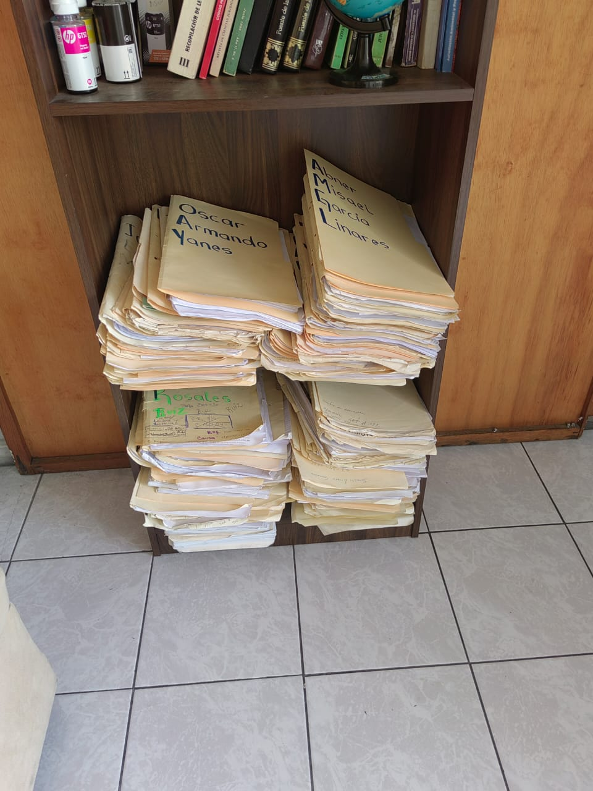

Ilustración 1

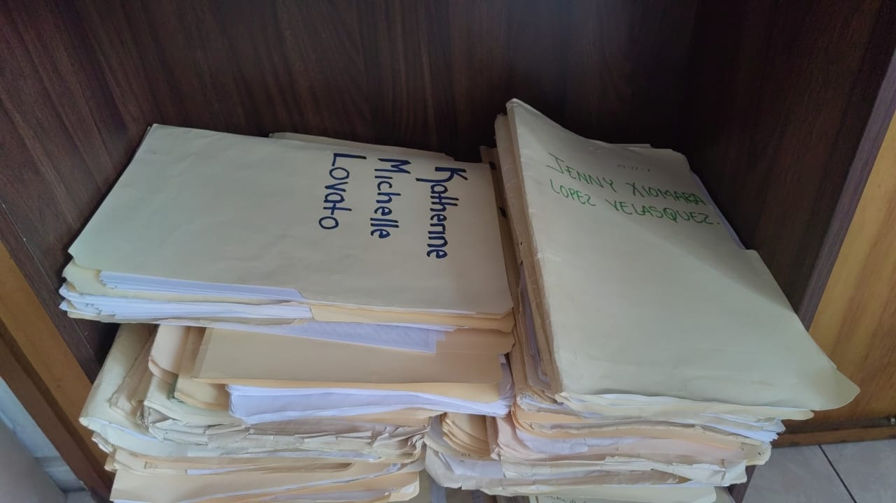

Ilustración 2

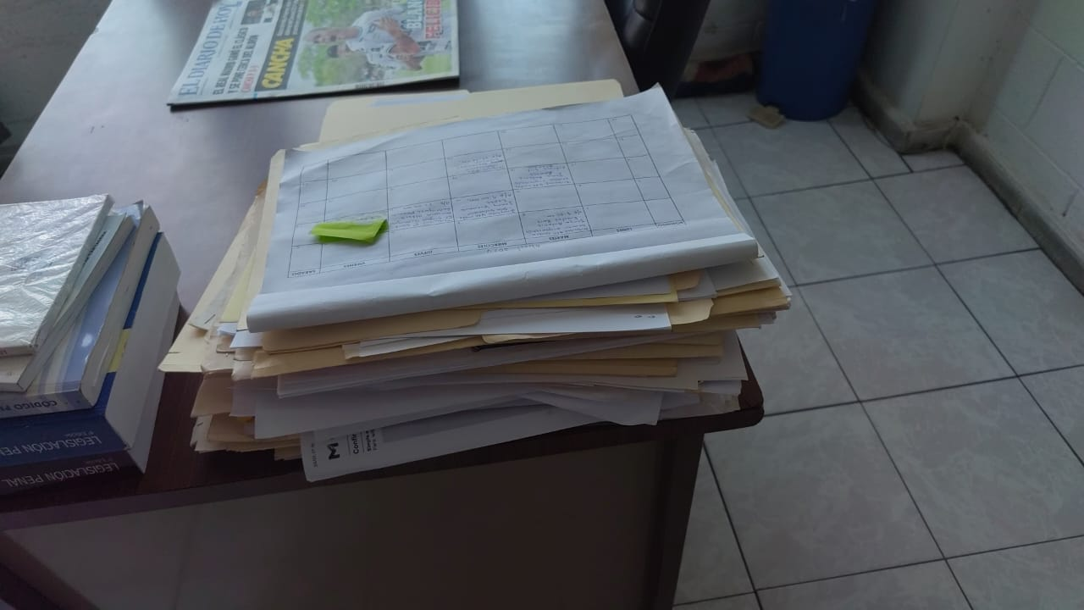

Ilustración 3

Como se puede constatar las condiciones de manejo y almacenamiento de documentos no registra un orden cronológico ni asertivo en cuanto a la gestión documental dentro del bufet, por lo cual se hace necesario un sistema el cual pueda ofrecer orden y respaldo a los documentos en caso de incidentes ambientales o errores humanos

Las causas de deterioro que suelen afectar a los acervos documentales y, por lo tanto, a los soportes de papel, pueden dividirse en dos grandes áreas: Causas intrínsecas o internas: son aquellas que parten de las técnicas de factura y los materiales constitutivos del papel. - Causas extrínsecas o externas: incluyen a todo el entorno que rodea al documento, que puede afectarlo y ocasionar o acelerar su deterioro.

Gómez Llorente, A. y Ordo Chávez, A. (2022). Panorama del papel como principal soporte documental: (1 ed.). Bogotá́; Guadalajara; Villa Marina; Santiago, Universidad de los Andes. Recuperado de https://elibro.net/es/ereader/upes/229325?page=89.

# LIMITACIONES

DELIMITACIÓN DEL TIEMPO

El desarrollo del proyecto se llevará a cabo en el primer semestre del año 2024 y el segundo semestre del año 2024, comprendido entre el 2 de enero del año 2024 y el 31 de agosto del año 2024.

DELIMITACIÓN DEL ESPACIO

El proyecto será desarrollado para el bufete de abogados Cartagena, el cual se encuentra ubicado en el bulevar totonicapa 7ª AV. Norte.

# ALCANCES

El proyecto a realizar tiene como alcance el diseño e instalación de una plataforma web que permita optimizar la búsqueda de archivos, así como también la organización de estos.

En cuanto a la investigación se ha enfocado en identificar por medio de instrumentos de investigación cuáles son los aspectos que generan la dificultad para realizar la búsqueda de documentos por parte de los empleados, esto a su vez ayudará a generar los requerimientos para la plataforma web, en donde se aplicará un análisis de los mismos, que nos permitan llevar a cabo de la mejor manera el desarrollo web.

# JUSTIFICACIÓN

La utilización de una plataforma web ofrece beneficios significativos. Como primera ventaja el OCR facilita la extracción de texto de documentos PDF, mejorando la búsqueda y accesibilidad de la información. Además, el formato PDF asegura la preservación a largo plazo de documentos, garantizando su integridad y legibilidad en el tiempo. Este enfoque permite optimizar la organización de los documentos, recuperación de información y cumplimiento normativo de documentos electrónicos, mejorando la eficiencia.

Este tipo de gestión electrónica intenta ayudar con la búsqueda, organización y seguridad de archivos en un bufete de abogados, ya que reduce la necesidad de espacio físico para almacenar documentos en papel. Este sistema sería de gran utilidad en dado caso los documentos que en este bufete se manejan sufran el riesgo de ser destruidos por una inundación, incendio o mordidos por roedores. Al guardarlos en este tipo de sistema se mantiene un respaldo de dichos documentos, los cuales se pueden imprimir en dado caso sufran daños e incluso pueden modificarse si la redacción está mal escrita o se tenga que agregar alguna otra descripción o corrección de datos.

Según la información recopilada dicho bufete maneja diferentes procesos los cuales son aceptación de herencia, traspaso de vehículos, gestión de cobros, resolución de conflictos, etc. Y en todos estos procesos se utiliza información escaneada, pero se tiene el problema de que estos documentos no están separados o categorizados. La investigación se centra en los diferentes inconvenientes que surgen al realizar estos documentos o resguardar la información, no están almacenados en una zona segura donde el acceso sea restringido, no cuentan con un área específica que asegure los datos y archivos colocados en un estante. Debido a este tipo de inconvenientes que todos se encuentran en el mismo espacio sin protección figure un incidente, la utilización de la plataforma web para la gestión de documentos electrónicos sería de gran importancia, ya que dentro de este mismo se podría crear categorías de cada proceso, para tener una mejor búsqueda y accesibilidad a los datos.

# OBJETIVOS

OBJETIVO GENERAL

Diseñar e instalar una plataforma web de gestión documental basada en Python con API-REST, que permita optimizar la búsqueda, almacenamiento y registros de documentos escaneados para el bufete de abogados Cartagena.

OBJETIVO ESPECÍFICOS

Identificar mediante un análisis FODA el impacto de los diferentes procesos y los riesgos que el bufet presenta en el almacenamiento de documentos físicos.

Analizar los procedimientos que se realizan en la elaboración de documentos físicos, mediante un flujograma, que permita la optimización de los procesos.

Examinar los requerimientos necesarios para la elaboración del diseño de la plataforma web que garantice la seguridad de los procedimientos de la plataforma.

Desarrollar una API-REST que permita la transferencia de datos de manera fluida entre la plataforma web.

Diseñar una plataforma web que automatice la búsqueda y almacenamiento de documentos físicos que permita a los empleados la optimización de tiempo y de espacio en el bufete de abogados.

Instalación de la plataforma web de gestión documental en el bufete de abogados Cartagena.

ANALISIS FODA

El bufete puede aprovechar las fortalezas para optimizar sus procesos de almacenamiento de documentos físicos, fortalecer su seguridad y eficiencia, y mitigar posibles riesgos asociados a la gestión documental.

**Personal Capacitado:** El conocimiento en gestión documental es de gran ayuda en los procesos de organización clasificación y mantenimiento de documentos, así como el proceso de seguridad de los datos.

**Sistema de Archivos físico establecido:** Si el bufete cuenta con un sistema bien estructurado y organizado facilita la búsqueda y recuperación de información de manera más rápida y precisa

**Seguridad en el Almacenamiento**: Si el bufet cuenta con protocolos de manejo de documentos así como el control de acceso en áreas de almacenamiento esto puede ser una fortaleza en términos de protección a la información

**Cultura Organizacional:** La cultura organizacional del bufete promueve la importancia en la gestión documental y fomenta las buenas prácticas en el manejo de la información

El bufete verifico la oportunidad de implementar nuevas tecnologías de gestión documental, aprovechar las ventajas que ofrecen en términos de eficiencia, seguridad y accesibilidad, y adaptarse a un entorno legal cada vez más digitalizado y exigente.

**Implementación sistema gestión Documental:** La adopción de un sistema que promueva un software especializado puede otorgar oportunidades en la mejora de procesos como búsqueda y acceso a la información mediante indexación de contenido así como beneficios en cuanto al almacenamiento

**Automatizar Procesos**: La adición de procesos de digitalización y clasificación automática de documentos, agiliza las tareas de gestión documental y reduce los errores humanos, lo que promueve la productividad en el servicio.

**Respaldo de la información:** La implementación de soluciones tecnológicas puede fortalecer la protección de documento en caso de catástrofe.

**Acceso Remoto:** La posibilidad de acceder a documentos desde cualquier lugar y dispositivo ayuda a la colaboración entre equipos de trabajo mediante herramientas de trabajo en línea, así como mejora significativamente la comunicación interna del bufet.

En esta parte de la investigación las debilidades se tomaron en cuenta medidas para exponer los puntos críticos que afectan la gestión documental, así como las posibles consecuencias de su no implantación, lo cual frenaría mejoras en la organización en cuanto a seguridad y accesibilidad de los documentos físicos.

**Falta de Organización en el archivo físico:** Si el bufet carece de un sistema de organización y eficiente para los documentos físicos, puede dificultar la búsqueda y la recuperación de información de manera rápida y precisa, la falta de estructura puede generar confusión y retrasos en la gestión documental.

**Riesgo de pérdida de documentos:** Si no se implantan medidas de seguridad adecuadas para proteger los documentos físicos existentes, se abre el espacio para riesgos potenciales de pérdida o daño de la información crucial, factores como falta de respaldo de documentos importantes o la exposición a riesgos ambientales( incendios, terremotos o inundaciones) ponen en peligro la integridad de la información.

**Dificultad en Recuperación de Información:** Si los documentos físicos no están indexados o catalogados de la mejor manera o manera efectiva, se torna complicado localizar rápidamente la información requerida, lo cual lleva a retrasos en la preparación de casos, pérdida de tiempo y posibilidad a errores en la presentación de la documentación legal requerida.

**Limitaciones de accesibilidad y colaboración:** Si el acceso a los documentos físicos está restringido a ubicaciones específicas o no se facilita la colaboración entre el equipo de manera eficiente, la productividad se ve afecta, así como la comunicación interna del bufete, lo cual obstaculiza la eficiencia operativa.

Dentro de la búsqueda de amenazas se pretende que el bufet tome a consideración las medidas de seguridad y cumplimiento normativo así como la gestión de riesgos para mitigar las posibles impactos negativos en la gestión documental, como también la adopción de buenas prácticas seguras y cumplimiento de regulaciones para proteger la información y garantizar la confianza con los clientes y las partes involucradas

**Incumplimiento de regulaciones:** Si el bufete no cumple con regulaciones legales o normativas con el manejo de documentos y datos personales, podría enfrentar sanciones o multas así como el daño a la reputación de dicho bufete.

**Riesgos Cibernéticos**: La exposición de amenazas cibernéticas siempre se encuentra presente en todo sistema informático pero el riesgo aumenta si no se siguen normativas o buenas practicas, las cuales pueden comprometer los documentos digitales dentro de la plataforma web, así como la falta de medidas de seguridad propicia los riesgos a la confidencialidad y privacidad de la información.

**Desastres Naturales:** Los desastres naturales siempre se encuentran presentes en cualquier entorno, tales como incendio e inundaciones o robos, los cuales también representan una amenaza para la integridad de los documentos físicos almacenados en las instalaciones del bufet. La falta de medidas de prevención o medidas de contingencia pueden resultar en pérdidas irreversibles de información importante.

**Acceso No Autorizado:** Falta de controles de acceso ya sea perimetral o físico al lugar de resguardo de documentos puede exponer la información confidencial a riesgos de acceso no autorizado por parte de empleados o clientes u otras partes externas lo cual podría resultar en filtraciones de información sensible así como el uso indebido de documentos.

|  |  |
| --- | --- |
| FORTALEZAS | OPORTUNIDADES |
| * Personal capacitado * Sistema de Archivos Físico Establecido * Seguridad en el Almacenamiento * Cultura Organizacional | * Implementación Sistema gestión Documental * Automatizar Procesos * Respaldo de la Información Acceso Remoto |
| DEBILIDADES | AMENZAS |
| * Falta de Organización en el Archivo Físico * Riesgo de Pérdida de Documentos * Dificultad en Recuperación de Información * Limitaciones de Acceso y Colaboración | * Incumplimiento de Regulaciones * Riesgos Ataque Cibernético * Desastre Naturales * Acceso no Autorizado |

ANÁLISIS DE PROCEDIMIENTOS PRINCIPALES GESTIONADOS POR BUFET.

Para poder analizar los procesos que se llevan a cabo dentro del Bufet Cartagena se hizo uso de la notación BPMN (Business Process Model and Notation) la cual nos permite dar a conocer procesos extensos o semi-extensos con un mínimo de pasos al personal, aun no siendo especialista en esa área.

De los cuales se detallan siguientes procesos

* Defensoría Caso Régimen
* Traspaso de Vehículos
* Compra Venta de inmueble

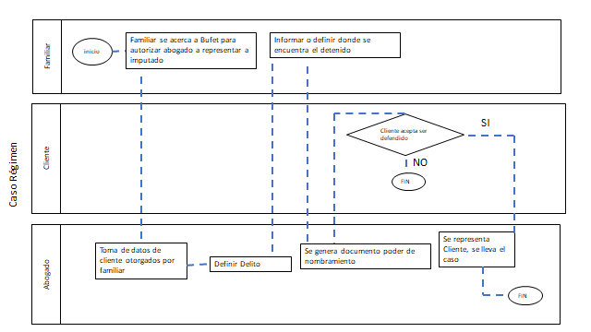

Ilustración 4

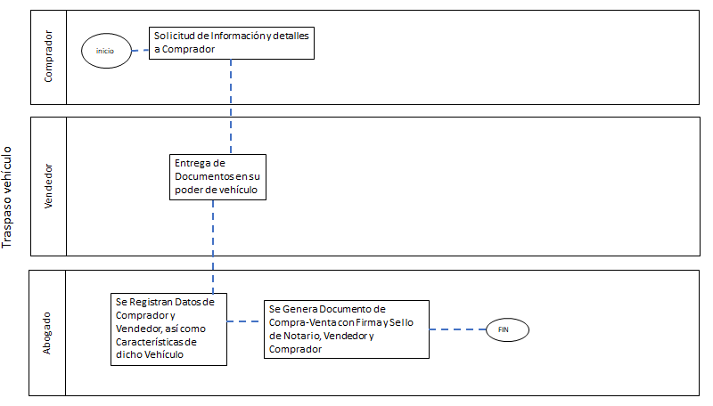

Ilustración 5

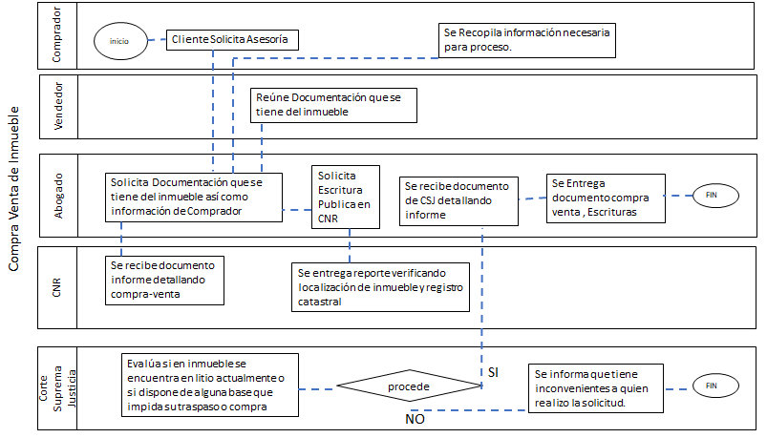

Ilustración 6

# FUNDAMENTACIÓN TEÓRICA

Gestión documental: Conjunto de actividades administrativas y técnicas tendientes

A la planificación, manejo y organización de la documentación producida y recibida

Por las entidades, desde su origen hasta su destino final, con el objeto de facilitar su

Utilización y conservación.

Norma ISO 15489 Información y documentación: Gestión de documentos, todas las organizaciones necesitan identificar el entorno normativo que afecta a sus actividades y los

Requisitos para documentar sus actividades. Las políticas y los procedimientos de las organizaciones deberían reflejar la aplicación del entorno normativo en sus procesos de negocio. Una organización debería poder probar a través de sus documentos de archivo que realiza sus actividades de acuerdo con el entorno normativo.

Los bufetes de abogados son grupos de profesionales expertos en leyes. Los cuales se especializan en diferentes áreas del derecho. Atienden diversidad de casos, ofrecen asesoría, dan seguimiento legal y puedes hacerte de sus servicios en cualquier momento. (Firma Virtual)

El diccionario de la Real Academia Española define la palabra bufete como *“estudio o despacho de un abogado”*. La palabra se deriva del francés *buffet* que se refiere a un mueble. (Firma Virtual)

Estos despachos jurídicos se enfocan en resolver situaciones teniendo como basamento el marco legal del país, su constitución, leyes, reglamentos.

Funcionan de forma cooperativa. Son un equipo de trabajo que, a través de los conocimientos de cada integrante, se ocupa de temas concretos, dando seguimiento y acompañamiento a sus clientes y una larga lista de funciones.

Los bufetes de abogados han evolucionado con las nuevas formas de comunicarnos y conectarnos en el mundo digital. Hace algunos años era necesario concertar una cita y hacer largas reuniones para definir estrategias.

Hoy se puede acceder a sus servicios acudiendo a sus oficinas, pero también de forma online. Incluso, para firmar documentos puedes hacerlo en línea, con total aval legal. Al visitar la web de un bufete se pueden obtener respuestas rápidas e incluso, si hay una app móvil de por medio o una plataforma de mensajería o contacto directo, se puede responder en tiempo real o hacer una consultoría rápida. (Firma Virtual, 2022)

¿Cómo están organizados los bufetes de abogados?

Los abogados suelen asociarse para crear el bufete. Estas son las formas en que se organizan estos profesionales:

Socios:

Son parte de la directiva del bufete y también fungen como dueños.

Administran el capital.

Se encargan de mantener una cartera de clientes.

Manejan los temas legales de los clientes principales y más importantes como empresas, políticos, figuras públicas, entre otros.

También gestionan los equipos de trabajo para el óptimo funcionamiento de la oficina.

Asociados:

Son abogados que en casos puntuales prestan sus servicios al bufete.

En ocasiones, su figura es sola de colaboradores que pueden ayudar con sus conocimientos a tratar casos.

Algunos pueden ser copropietarios.

Junior:

También son profesionales del derecho, pero con una menor experiencia, generalmente no superior a los dos años.

Realizan labores auxiliares

Son subordinados de los asociados

Están en estos estudios para ganar nuevos conocimientos y formar una carrera tras obtener el título.

Sus labores son supervisadas de forma constante.

Con el pasar de los años aspiran a convertirse en asociados o socios.

¿Cómo trabajan los bufetes de abogados?

Todos los que forman parte de un equipo de abogados de un bufete tienen sus responsabilidades. Las más importantes son las siguientes:

Recopilar información e investigar a profundidad los casos en los cuales trabajan para representar y/o defender a sus clientes.

Crean estrategias para defender a sus representados ante los tribunales.

Representan a sus clientes en audiencias y otras circunstancias legales.

Redactan y analizan documentos jurídicos como contratos, poderes, entre otros.

Concilian para lograr beneficios para sus representados.

Contar con los servicios de un bufete de abogados abarca tener especialistas en diferentes tópicos.

Áreas legales que abarcan los bufetes de abogados:

Estas son las áreas más importantes que abarcan los bufetes de profesionales:

DERECHOS HUMANOS

Los bufetes suelen contar con abogados especialistas en derechos humanos. Ellos conocen en profundidad el conjunto de textos que enmarcan los derechos de los ciudadanos y los que se aplican en todo el mundo.

En esta especialidad es necesario anteponer recursos y dominar las normativas. Los abogados se orientan por las normas de los Derechos Humanos como las establecidas internacionalmente.

Estudian cuándo se deben activar los mecanismos legales de protección. Un especialista en esta área detecta cuándo hay un incumplimiento o delito, y qué sanciones acarrea

LABORAL

Se encargan de dar solución a conflictos de trabajo como despidos, términos de contratos, renuncias, demandas.

Acompañan, asesoran y defienden a trabajadores o empresas, según sea el caso. Se especializan en litigios en donde los fundamentos principales se encuentran en el Código del Trabajo y en otros textos jurídicos.

Los bufetes de abogados cuentan con [especialistas laboristas](https://firmavirtual.legal/buenos-abogados-laborales/) que pueden asesorar de forma individual o colectiva. Se encargan de todo lo relacionado con la seguridad social, el acoso laboral, los accidentes de trabajo, entre otros aspectos.

TRIBUTARIO

Todo escritorio jurídico tiene especialistas en temas relacionados con impuestos, multas, auditorías. Los especialistas en Derecho Tributario pueden asesorar a los clientes individuales o empresariales en el cumplimiento, de la mejor manera posible, de los pagos de impuestos.

Facilitan, además, las estrategias para cancelaciones fiscales. Incluso, pueden planificar para que entreguen las tasas a tiempo. Aprovechan cada herramienta legal para el bienestar de sus clientes.

DIVORCIOS

Es quizás uno de los temas más complejos. Existen tres tipos de divorcios: de mutuo acuerdo, unilateral y culposo. Cuando no hay un compromiso o pacto entre ambas partes, son necesarios los abogados especialistas en este tipo de separaciones.

Los bufetes tienen abogados que se concentran en estos casos porque muchas veces requieren de especial atención para repartir bienes, lograr compensaciones económicas o pensiones alimentarias.

También se encargan de abordar el tema legal de las custodias, en caso de que haya hijos en la relación, y de todos los aspectos que involucran la disolución de un matrimonio

HERENCIAS

Cuando alguien fallece y deja como herencia bienes y deudas, los bufetes se encargan de realizar estas gestiones rápidamente.

Es un tema delicado que requiere de una gestión impecable para que los herederos obtengan, a la brevedad posible, los bienes y que todas las partes reciban lo que les corresponde por ley.

ADMINISTRATIVO

Si prestas servicios a la administración pública y requieres de los conocimientos de un abogado, entonces son los especialistas en derecho administrativo lo que pueden ayudarte. (Firma Virtual)

Muchos forman parte de los bufetes y su función principal es gestionar las relaciones entre el Estado y los ciudadanos.

PENAL

Las áreas de los bufetes dedicadas al derecho penal se encargan de defender causas relacionadas con el incumplimiento de las leyes.

En este apartado se tratan todo tipo de delitos como robos, hurtos, homicidios, violaciones. Además, de las correspondientes investigaciones y búsqueda de soportes para armar el caso. Los resultados pueden llevar a sanciones como la cárcel, compensaciones económicas o cualquier otra que haga justicia a las víctimas.

Los abogados de esta área pueden representar a víctimas o victimarios. En cualquier caso, buscan la mejor solución al problema para sus clientes, atendiendo al mandato de las leyes.

INMOBILIARIOS

En ocasiones, los temas legales relacionados con la compra, venta o alquiler de un inmueble pueden exigir trámites especiales e investigaciones. Son los casos de la legalidad de una transacción, revisar bienes, propiedades, contratos, etc.

Es en ese momento donde se requieren de abogados inmobiliarios y la gran mayoría de los bufetes tienen a estos expertos en la materia.

Los abogados inmobiliarios se encargan de estudiar y elaborar contratos, resolver cualquier inconveniente relacionada con el área y además cuentan con la asesoría de equipos letrados en otras áreas.

El diseño e instalación de una plataforma web de gestión documental para un bufete de abogados, como en el caso del Bufete de Abogados Cartagena, es una tarea crucial para optimizar la organización y accesibilidad de la información en un entorno donde la documentación es fundamental.

Importancia de una gestión documental sólida (Honig, 2022)

En promedio, las empresas que carecen de procesos eficientes de gestión documental malgastan unos 20.000 dólares debido a problemas relacionados con los documentos. En una encuesta, los empleados señalaron que dedicaban unos 18 minutos de media en buscar los documentos o el papeleo que necesitaban para completar una tarea.

Como parte de la transformación digital, el contar con un sistema de gestión de documentos eficaz ayuda a los empleados a poder organizar los diferentes archivos con los cuales cuenta la empresa para:

Garantizar que cualquier empleado con acceso a los documentos, pueda encontrar inmediatamente el documento que necesite en tiempo real.

Proteger la seguridad y la confidencialidad con derechos de acceso, cifrado y otras garantías.

Sustituir las tareas manuales repetitivas por flujos de trabajo automatizados.

Crear procesos más sostenibles que no dependan del papel.

Capture y procese documentos para gozar de una oficina sin papeles (Honig, 2022)

El software de gestión documental utiliza varios métodos para capturar documentos electrónicos y convertir archivos en papel a formato digital. Estos sistemas funcionan mediante diversos métodos de captura de documentos, entre los que se incluyen:

Escaneo: Es posible escanear documentos en papel desde una fotocopiadora multifunción, un escáner de alta velocidad o de sobremesa y un Smartphone. Estos escaneos pueden indexar automáticamente, archivarse, enviarse al empleado responsable o utilizarse para activar un flujo de trabajo.

OCR: Son las siglas en inglés de Reconocimiento Óptico de Caracteres. Se trata de una tecnología que convierte el texto de las imágenes en datos que pueden ser utilizados por el software empresarial.

Una plataforma web proporciona un entorno accesible a través de un navegador web, permitiendo a los usuarios interactuar con la aplicación y acceder a los servicios ofrecidos. En el contexto de la gestión documental, una plataforma web facilita el acceso remoto a la información y la colaboración entre usuarios.

Python es un lenguaje de programación ampliamente utilizado en el desarrollo web debido a su simplicidad, legibilidad y una amplia variedad de bibliotecas y Frameworks disponibles. Frameworks como Django o Flask son populares en el desarrollo web con Python y proporcionan herramientas para construir aplicaciones web robustas y escalables.

**Beneficios para el Bufete de Abogados Cartagena:**

Organización eficiente: La plataforma facilita la organización y clasificación de documentos legales, mejorando la eficiencia en la gestión de la información.

Acceso remoto: Los abogados pueden acceder a la información desde cualquier lugar con conexión a internet, lo que facilita el trabajo colaborativo y la movilidad.

Seguridad: Implementar medidas de seguridad robustas garantiza la confidencialidad y la integridad de los documentos sensibles.

Automatización de tareas: Mediante el uso de scripts y herramientas automatizadas, es posible simplificar tareas repetitivas como la indexación de documentos o la generación de informes.

Integración con sistemas existentes: La plataforma puede integrarse con otros sistemas utilizados por el bufete, como sistemas de correo electrónico o herramientas de gestión de clientes (CRM), para una experiencia de usuario más fluida.

# TIPO DE INVESTIGACIÓN

**CUALITATIVO**

Se optó por utilizar un enfoque de investigación cualitativo con el objetivo de analizar el rendimiento de búsqueda y almacenamiento de documentos jurídicos, para ello haremos una recolección de datos por medio de la población de estudio que son los empleados del bufete, con el fin de medir la eficiencia de tiempo dedicado a la búsqueda de documentos en forma tradicional, tal como lo hacen actualmente, que nos permitirá comprender la situación del bufete y llegar a conclusiones claras y respaldadas por los datos estadísticos recopilados.

# TÉCNICAS E INSTRUMENTOS PARA LA RECOLECCIÓN DE DATOS

ENTREVISTAS

Al organizar y contemplar una entrevista, se tienen en cuenta los siguientes factores, detalle, exactitud y confidencialidad.

Al realizar una entrevista se requieren diferentes habilidades por parte de la persona que realizará la entrevista, para así poder garantizar que realmente se recolectan y transcriban eficazmente todos los datos cualitativos muy detallados y que estos sean válidos.

Por medio de la entrevista se verificará los diferentes problemas que se tienen en el bufete al momento de querer realizar la búsqueda de los diferentes documentos que se realizan, otro punto a observar es el tiempo que se demoran para poder localizar un documento específico y las condiciones en las cuales se encuentra el documento, ya que el papel tiene un tiempo para empezar a deteriorarse.

También el deterioro dependerá si el lugar donde se guarda padece de humedad.

OBSERVACIÓN

La observación será el segundo instrumento que se utilizará para recopilar información, el cual consiste en observar a las personas en su entorno natural. La recolección de datos conlleva mucho tiempo y es trabajoso obtener toda la información concisa, lo cual requiere mucho tiempo y este proceso puede que se repita, para garantizar la fiabilidad de la información extraída.

Se recolectarán datos por medio de la observación verificando el proceso que realiza el personal del bufete jurídico al momento de solicitar un documento específico. Como primer punto se observó que los trabajadores deben levantarse de su escritorio para dirigirse a los estantes, después se debe buscar el folder que contenga el documento a utilizar el cual lleva tiempo en buscarlo. Otro punto que se observó es que si se desea modificar un apartado de un documento se debe transcribir todo nuevamente para emitir el nuevo documento lo cual hace más tardío el proceso. Todos estos puntos se deben observar para que el sistema a instalar ayude con la eficacia de estos procesos.

# REQUERIMIENTOS

Los requerimientos son las condiciones necesarias que el sistema informático debe de cumplir para tener un rendimiento óptimo dentro de las necesidades que el cliente solicite.

El sistema será operado bajo plataforma web usando la arquitectura cliente/servidor que es básicamente la distribución de tareas entre la entidad que realiza peticiones y quien las procesa que en dicho caso es el servidor.

En esta sección se determinará mediante investigación dichos requerimientos en base a lo mínimo requerido por las etapas de utilización para su implementación.

Dentro de este apartado también se detallarán requisitos como restricciones de software y hardware, temas de rendimiento, así como lo relacionado a la seguridad.

Planeación de Recursos o Requerimientos.

El proyecto se debe de realizar en un tiempo comprendido entre xx  yy en los cuales se ha identificado lo necesario para poder llevar a buen término dicho proceso.

Los recursos con los que el proyecto debe de llevarse a cabo son los siguientes

* Recurso Humano
* Recursos Tecnológicos
* Recursos Materiales

Recursos Humanos

|  |  |  |
| --- | --- | --- |
| RECURSO | CANTIDAD | FUNCIONES |
| Egresados de la Carrera de Ingeniería en Ciencias de la Computación | 3 | * Análisis de Requerimientos * Diseño y desarrollo Web * Administración de Base de Datos * Testing * Administración de Proyecto |
| Asesor Graduado de Ingeniería en Sistemas Computación | 1 | * Asesoría del Proyecto * Revisiones y Correcciones * Evaluaciones de Desempeño |

Recursos Tecnológicos

|  |  |  |  |
| --- | --- | --- | --- |
| RECURSO REQUERIDO | CANTIDAD | COSTO | TOTAL |
| Estación de Trabajo | 2 | $524.36 |  |
| Impresora | 2 | $40.14 |  |
| Memoria USB | 3 | $5.25 |  |
| Router | 1 | $20.57 |  |
| Total |  |  |  |

Software

|  |  |
| --- | --- |
| RECURSO REQUERIDO | COSTO |
| Entorno de Desarrollo | $0.0 |
| Sistema Gestor de Datos MySQL | $0.0 |
| Framework Flask Python | $0.0 |
| Framework Linux | $0.0 |
|  |  |

Recursos Materiales

Son los bienes que se poseen y se consumen para realizar el producto final en los cuales se detalla los siguientes.

Costos Varios

|  |  |  |  |
| --- | --- | --- | --- |
| RECURSO | CANTIDAD | PRECIO UNITARIO | MONTO |
| Resma de Papel | 3 | 3.20 | $9.60 |
| Fotocopias | 150 | 0.02 | $3 |
| Folder | 30 | 0.15 | $4.50 |
| Anillado | 5 | 2.55 | $12.75 |
| Empastado | 5 | 2.15 | $10.75 |
| Total |  |  | $40.60 |

*Precios de referencia tomados locales de alrededores de UPES

Costos Fijos

|  |  |  |  |
| --- | --- | --- | --- |
| RECURSO | MESES | COSTO MENSUAL | SUBTOTAL |
| Internet | 7 | $32 | $224 |
| Energía | 7 | $25 | $175 |
| Transporte | 7 | $35 | $245 |
| Telefonía | 7 | $25 | $175 |
| Total | | | $819 |

Requerimientos Operativos

Hardware Servidor

|  |  |
| --- | --- |
| CARACTERÍSTICA | ESPECIFICACIÓN MÍNIMA |
| Procesador | Dual Core 2 Duo E7500 2.93Ghz |
| Memoria RAM | 8Gb |
| Disco Duro | 1TB |
| Fuente Poder | 500W |
| Periférico | Tarjeta de red Fast Ethernet 100/1000Mbps |
| UPS | Capacidad Mínima 700VA 380 Watts Con regulación de salida, Protección Breaker. |

Hardware Clientes

|  |  |
| --- | --- |
| CARACTERÍSTICAS | ESPECIFICACIÓN MÍNIMA |
| Procesador | intel Dual Core 1.80Ghz 32 Bit |
| Memoria RAM | 4Gb |
| Disco Duro | 160Gb |
| Pantalla | 17” o más |
| Periféricos | Teclado  Mouse  Tarjeta de Red Fast Ethernet |
| Escáner | Escáner de Sobremesa  Capacidad de Escaneo: Ambos lados  Alimentador Automático de Documentos(ADF)  Resolución Seleccionable 25 - 19200 dpi  Interfaz USB  Color: Entrada de 48 Bits  Escala de Grises: Entrada 16 bits  Tamaño Mínimo de documento:A4 /Carta [216 * 297 mm ] |

Software Servidor

|  |  |
| --- | --- |
| CLASIFICACIÓN | DETALLE |
| Sistema Operativo | Debian o Equivalente Linux |
| Servidor Web | Python |
| Gestor de Base de Datos | MySQL 5.x o superior |
| Tecnología de Servidor | Python 3 |

# CRONOGRAMA

|  |  |  |  |  |  |
| --- | --- | --- | --- | --- | --- |
| Id | Descripción de Actividades | Fecha Inicio | Fecha Fin | Duración (días) | Predecesor |
| 1 | Elaboración de trabajo de graduación | 16/01/2024 | ? |  |  |
| 2 | Planeación del proyecto | 16/01/2024 | 19/01/2024 | 3 días |  |
| 3 | Creación de tema delimitado | 16/01/2024 | 18/01/2024 | 2 días |  |
| 4 | Enunciado del problema | 16/01/2024 | 18/01/2024 | 2 días |  |
| 5 | Elaboración del problema de investigación | 21/01/2024 | 21/01/2024 | 1 día | 3 |
| 6 | Descripción | 21/01/2024 | 21/01/2024 | 1 día |  |
| 7 | Justificación | 21/01/2024 | 21/01/2024 | 1 día |  |
| 8 | Alcance | 21/01/2024 | 21/01/2024 | 1 día |  |
| 9 | Delimitación | 21/01/2024 | 21/01/2024 | 1 día |  |
| 10 | Viabilidad y factibilidad | 21/01/2024 | 21/01/2024 | 1 día |  |
| 11 | Selección y formulación del problema | 21/01/2024 | 21/01/2024 | 1 día |  |
| 12 | Formulación de objetivos | 23/01/2024 | 23/01/2024 | 1 día | 5 |
| 13 | Identificación y definición de variables | 23/01/2024 | 23/01/2024 | 1 día |  |
| 14 | Entrega de producto 1: Documento de anteproyecto de trabajo de graduación | 25/01/2024 | 25/01/2024 | 1 día | 13 |
| 15 | Marco teórico | 26/01/2024 | 28/01/2024 | 2 días | 14 |
| 16 | Marco contextual: Antecedentes | 26/01/2024 | 28/01/2024 | 2 días |  |
| 17 | Marco conceptual | 26/01/2024 | 28/01/2024 | 2 días |  |
| 18 | Metodología | 29/01/2024 | 29/01/2024 | 1 día | 17 |
| 19 | Tipo de investigación | 30/01/2024 | 30/01/2024 | 1 día |  |
| 20 | Nivel de investigación | 02/02/2024 | 02/02/2024 | 1 día | 19 |
| 21 | Diseño de investigación | 03/02/024 | 03/02/024 | 1 día | 20 |
| 22 | Población y muestra | 03/02/024 | 03/02/024 | 1 día | 21 |
| 23 | Técnicas e instrumentos para recogida de datos | 04/02/2024 | 04/02/2024 | 1 día | 22 |

# BIBLIOGRAFÍA

David Nettleton, (2010), Managing the Documentation Maze, Extraido del 22 de enero del 2024 desde <https://onlinelibrary.wiley.com/doi/book/10.1002/9780470597507>

Daniel Quinn, (2016), Paperless-ngx, Extraído del 22 de enero del 2024

De la Presidencia, S. de T. y. A. (2013). *Normativa Nacional de Archivo*. Archivo General de la Nación.

De Saeger, A. (2018). *El diagrama de Ishikawa*. En 50 minutos.

# ANEXOS

Entrevista dirigida a la secretaria encargada de realizar los procesos de papeleo del Bufete de abogados Cartagena.

Objetivo: conocer de manera general los procesos que realizan diariamente en el bufete de abogados Cartagena.

Preguntas:

1. ¿Cómo realizan el proceso de expedientes (Que datos solicitan, cuanto tiempo tardan en realizar el documento)? R// El proceso a seguir es el siguiente:

- Primero se realiza un documento de poder del imputado, luego se empieza a redactar el expediente en base al nombre y demás datos de DUI.

-Se solicita un requerimiento fiscal, que describe el delito por el cual este detenido.

Tiempo aproximado en redactar el documento 15 a 20 minutos.

1. ¿Cuáles son los tipos de proceso que realizan y una breve descripción de ellos?

R// Caso de régimen:

* Un familiar del imputado llega al bufete para realizar una autorización, el cual describe que el abogado pueda defenderlo.
* Consultar los datos personales del familiar y también del preso.
* Definir el delito por el cual fue detenido.
* El familiar le informa al abogado en qué delegación está detenido.
* Se genera un documento "Poder de nombramiento".
* Al finalizar el documento poder de nombramiento se auténtica la firma del familiar.
* Para finalizar se presenta el abogado con el documento al juzgado designado.

Delitos comunes:

* El cliente realiza una visita al abogado.
* Los familiares le brindan los datos del preso al abogado e informan en que delegación esta.
* Se realiza el poder de nombramiento.
* El abogado visita al preso para que le firme un documento que haga constar que puede defenderlo y así mismo verifica porque delito está preso.
* Cuando el poder de nombramiento está firmado por el imputado la policía le pone el sello de autenticación que llego el abogado a dicha delegación.
* El abogado visita el tribunal donde esta asignado el imputado.
* El abogado solicita el expediente del imputado, verifica cual es el delito y en perjuicio, luego copia toda la información del archivero solicitado.
* El abogado se registra para defender al imputado.
* El tribunal comparte una notificación al abogado de la audiencia, reconocimiento de persona (criteriado)
* Esperar audiencias correspondientes.

Proceso para entregar un archivo:

* Se solicita el primer nombre de la persona.
* Se busca en un archivero el expediente por la letra del primer nombre
* Al encontrarlo se entrega y se le notifica el estatus del caso al familiar.

3) ¿Existe algún estimado respecto a cuanto se invierte en papel y en tiempo al realizar un expediente a mano? R// Factura no se tiene de las compras, pero aproximadamente se gasta $100 dólares. El tiempo estimado para crear un documento es de 15 a 20 minutos.

4) ¿Cómo están guardados y ordenados los expedientes, su cantidad, y como se realiza la búsqueda (Como se encuentra el expediente de un cliente)?

R// -Los expedientes se guardan por abecedario y están ubicados en un mueble de madera, otros en un sillón y también en el escritorio.

-La cantidad de expedientes son de 100.

-La búsqueda se realiza por la letra del primer nombre.

5) ¿Cantidad de empleados con los que se cuenta actualmente en el bufete?

R// Actualmente hay 3 personas laborando.

6) ¿Existe un respaldo de los documentos?

R// En la computadora se tienen copias por si se mojan los que están en físico.

7) ¿Cuentan con la licencia de los sistemas operativos utilizados en las computadoras? R// Los sistemas operativos de los equipos no cuentan con una licencia.

8) ¿Cantidad de computadoras con las que se cuenta?  
R// Se tienen 3 equipos.

9) ¿Desearía contar con un sistema que agilice la búsqueda y creación de expedientes? R// Si me gustaría contar con un sistema que me ayude a disminuir tiempo en la edición de documentos y la búsqueda de estos mismos, porque si cuento con 20 expedientes que el primer nombre sea José tengo que ver el segundo nombre, después el apellido hasta que se encuentre, en cambio con el sistema me facilitaría esa parte.

10) ¿Cuál es el documento de más antigüedad que se resguarda hasta la fecha?  
R// El documento es de un caso de tráfico ilícito, tiene un tiempo de 8 años de tenerlo guardado ya que el caso sigue vigente.

11) En caso de traslado de ubicación ¿cuál es la cantidad de documentos físicos que se tendrían que readecuar? R// Serian 100 documentos los que se tiene que ubicar.

12) En caso de contingencia ¿Con que tipo de respaldo cuentan (caso de incendio o inundación)? R// El único respaldo que se tiene es una memoria USB, la cual no garantiza nada ya que si se pierde en el accidente no se contaría con nada.

Caso de uso:

